Bocconcini sfiziosi

Inviato il 27/07/2010 22:18:15 da unpizzicodisaula (Vedere il suo sito)
La valutazione degli utenti : (3 votes)
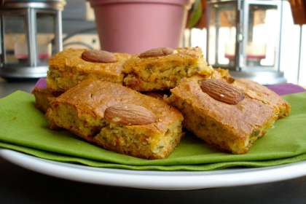 | Tipo di ricetta: Antipasto  Numero di porzioni: 8  Tempi di preparazione: 15 Minuto(i)  Tempi di cottura: 15 Minuto(i)  Difficoltà: Facile

Ingredienti:  • 180 gr di farina 00 / farina gluten free:  • 3 uova;  • 100 ml di latte;  • 100 ml di olio e.v.o.;  • 100 gr parmigiano grattugiato;  • 50 gr di capperi;  • 100 gr di pomodorini secchi;  • 1 bustina di lievito per impasti salati;  • 70 gr di mandorle tritate. |  | Preparazione:  Sbattere le uova con il latte e l’olio, far bene amalgamare e aggiungere la farina, il parmigiano, il lievito, i capperi e i pomodori precedentemente tritati ed in fine le mandorle.  Disporre l’impasto su una placca da forno e cuore a 180° per circa 15 min. Una volta raffreddato, tagliare a cubetti.  Sono molto carini e buoni anche cotti su stampi da mini-muffin.  Buon appetito!!

